¿CÓMO IMPLEMENTAR UN CENTRO DE ATENCIÓN INTEGRAL PARA MUJERES EN SU MUNICIPIO?
SUGERENCIAS BASADAS EN EXPERIENCIAS PREVIAS
Estas recomendaciones se basan principalmente en la experiencia de los Centro Emergencia Mujer en Perú, para los que hay evidencia de su impacto positivo en la reducción de la violencia contra la mujer (M. Sviatschi & Trako, 2024).
Puede considerar estas recomendaciones y materiales como un punto de partida para adaptarlo a las capacidades y necesidades de su comunidad. En la mayoría de los municipios, la implementación de un centro de atención integral para mujeres podría hacerse aprovechando y reforzando las Comisarías de Familia existentes.
La guía completa con los protocolos y materiales para la Atención Integral de los Centros Emergencia Mujer de Perú puede descargarse aquí.

Paso 1: Consolidación en un Solo Lugar de Servicios Legales, Sociales y Psicológicos
Objetivo: Concentrar en un solo espacio físico servicios legales, sociales y psicológicos para ofrecer una atención integral a mujeres y víctimas de violencia de género y doméstica.
Características Clave. Los servicios se caracterizan por ser:
- Interdisciplinarios: Integración de servicios legales, asistencia social y apoyo psicológico.
- Accesibilidad: Servicios gratuitos y centralizados en un solo lugar para facilitar el acceso.
- Personalización: Adaptación a las necesidades individuales, considerando el riesgo y las circunstancias específicas de cada persona.

Implementación. Los municipios deben procurar el equipo de profesionales y el espacio físico para que presten el servicio (para lo que pueden aprovecharse las Comisarías de Familia)
- Equipo Especializado: Asegurar disponibilidad de profesionales especializados en psicología, trabajo social y derecho, debidamente capacitados, junto con personal de apoyo administrativo.
- Infraestructura: Identificar y adecuar un espacio físico accesible que pueda servir como centro de atención integral, en caso de no aprovechar estructuras existentes.
- Colaboración con Comisarías de Familia: Explorar la posibilidad de reforzar las Comisarías de Familia existentes para incluir estos servicios extendidos dentro de sus funciones.

Paso 2: Refinamiento de Protocolos de Atención y Evaluación de Riesgo
Objetivo: Implementar un marco estructurado para evaluar los riesgos y proporcionar atención.
El siguiente esquema se basa en la metodología probada de los Centros Emergencia Mujer de Perú. Con base en esta metodología, la atención puede organizarse en cuatro etapas: admisión, atención básica, atención especializada y seguimiento y evaluación del caso. Los protocolos, guías y materiales detallados para cada etapa pueden descargarse aquí.
Etapas de la Atención en los Centros Emergencia Mujer (República del Perú)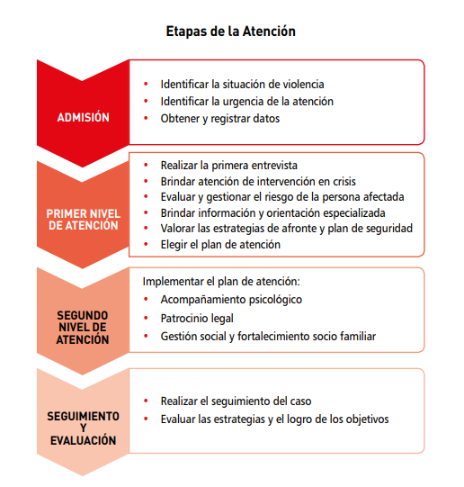
Fuente: Guía de Atención Integral de los Centros Emergencia Mujer. Ministerio de la Mujer y Poblaciones Vulnerables. República del Perú.

- Admisión: identificar y facilitar el ingreso de la persona afectada por hechos de violencia al servicio (descargue aquí los detalles).

- Primer Nivel de Atención (Básica): orientar, contener, evaluar la situación de riesgo o daño y contribuir a la protección inmediata de la persona usuaria (descargue aquí los detalles).

Pasos
- Acoger a la persona afectada.
- Realizar la primera entrevista.
- Brindar atención de intervención en crisis.
- Evaluar el riesgo y gravedad en el que se encuentra la persona afectada.
- Brindar información y orientación especializada.
- Valoración inicial de las estrategias de afronte y plan de seguridad.
- Elección y puesta en marcha de un plan de intervención.
- Derivación para la atención especializada.

- Segundo Nivel de Atención (Especializada): a cargo de un/a profesional de psicología, un/a trabajador/a social y un/a abogado/a, debidamente capacitados, se busca contribuir con el acceso a la justicia, protección y recuperación de la persona usuaria del servicio (descargue aquí los detalles).

Pasos
- Acompañamiento psicológico y realización de un Informe psicológico
- Patrocinio legal
- Fortalecimiento de redes familiares o sociales y desarrollo de capacidades
- Gestión social y elaboración de informe social

- Seguimiento y Evaluación: definir un esquema de seguimiento a la persona usuaria para verificar el cumplimiento de las actividades propuestas por los servicios especializados y que no se hayan repetido eventos de violencia (descargue aquí los detalles).

Pasos
- Definición de un esquema de seguimiento
- Seguimiento del caso
- Evaluación de las estrategias y del logro de los objetivos

Nota: La guía completa con los protocolos y materiales para la Atención Integral de los Centros Emergencia Mujer de Perú puede descargarse aquí. Entre otros materiales, la guía presenta herramientas de valoración del riesgo, protocolos para las entrevistas y protocolos y consideraciones para las distintas etapas y pasos de la atención.

